

PRODISK

UN PROYECTO EUROPEO PARA LA ADQUISICIÓN Y EVALUACIÓN DE COMPETENCIAS DIGITALES

Evento de presentación: 15 de noviembre de 2023

Madrid, 9 de noviembre de 2023

Las tecnologías emergentes, como la Inteligencia artificial, la realidad virtual y aumentada, la robotización, el Internet de las cosas, la datificación o nuevos fenómenos como la desinformación, han conducido a nuevas y mayores exigencias de alfabetización digital por parte del ciudadano.

Conscientes de ello, la agenda política europea ha establecido a las competencias digitales para el trabajo y para la vida en un lugar destacado fijando el objetivo de alcanzar un mínimo del 80% de la población con competencias digitales básicas y contar con 20 millones de especialistas en TIC para 2030.

Desde hace más de una década DigComp ha proporcionado una base común científicamente sólida y tecnológicamente neutra para la comprensión de lo que son las competencias digitales, cómo se desarrollan y cómo se miden. Según este marco "La competencia digital implica el uso seguro, crítico y responsable de las tecnologías digitales y el compromiso con ellas para el aprendizaje, el trabajo y la participación en la sociedad. Incluye la alfabetización informacional y de datos, la comunicación y la colaboración, la alfabetización mediática, la creación de contenidos digitales (incluida la programación), la seguridad (incluido el bienestar digital y las competencias relacionadas con la ciberseguridad) cuestiones relacionadas con la propiedad intelectual, resolución de problemas y pensamiento crítico".
Para facilitar la consecución de estos objetivos el proyecto ProDisk, financiado por el programa Erasmus + de la Unión Europea, ha reunido a empresas, organizaciones y universidades punteras de España, Italia y Polonia para desarrollar un entorno de aprendizaje como recurso a incorporar a los planes de estudios de los centros de Formación Profesional dirigidos tanto a estudiantes como a trabajadores.
ProDisk es un Recurso Educativo Abierto, con el que cualquier ciudadano puede desarrollar y autoevaluar su nivel de competencias digitales según el Marco de Competencia Digital para los Ciudadanos Europeo (DigComp).
ProDisk ha diseñado este curso de e-learning estructurado en 2 niveles educativos, básico e intermedio que incluyen contenidos pedagógicos, casos prácticos, pruebas de autoevaluación y talleres presenciales, con el propósito posterior de adquirir una certificación en competencias profesionales digitales que los participantes puedan incluir en sus currículum vitae. Los contenidos están disponibles en inglés, italiano, polaco y español.
ProDisk se está desarrollado desde el 1 de enero de 2022 por:
Entidades educativas: FEI, Formación y Educación Integral (España); Unisa (Universidad de Salerno en Italia); Akademia Pormorska W Slupsku (Polonia). Entidades empresariales: Cámara de Comercio de Madrid (España) y Entidades tecnológicas: KI-WORKS- Knowlege Innovation Works, S.L.(España); CONFORM – Consulenza Formazione e Management Societa Cosortile a Responsabilita Limitata (Italia) y NOT - Federation of associations of scientifically technical notes council of the Zachodniopomorski region in Szczecin (Polonia)

Una vez superadas las fases de especificación, desarrollo, implementación, prueba y adaptación, las entidades miembro del proyecto, ponen a disposición de la ciudadanía los resultados de su desarrollo con acceso libre a la plataforma de e-learning en Prodisk.eu
Los resultados del proyecto y la puesta a disposición de la ciudadanía de este recurso se presentarán en un evento que tendrá lugar el próximo miércoles día 15 de noviembre de 2023

Cuándo: 15 de noviembre de 2023 - 09:30 h
Dónde: Campus fp Atocha - C/ Sebastián Herrera,14 Madrid
- Programa del evento adjunto en este correo -

SRC - Contacta con nosotros

Más información

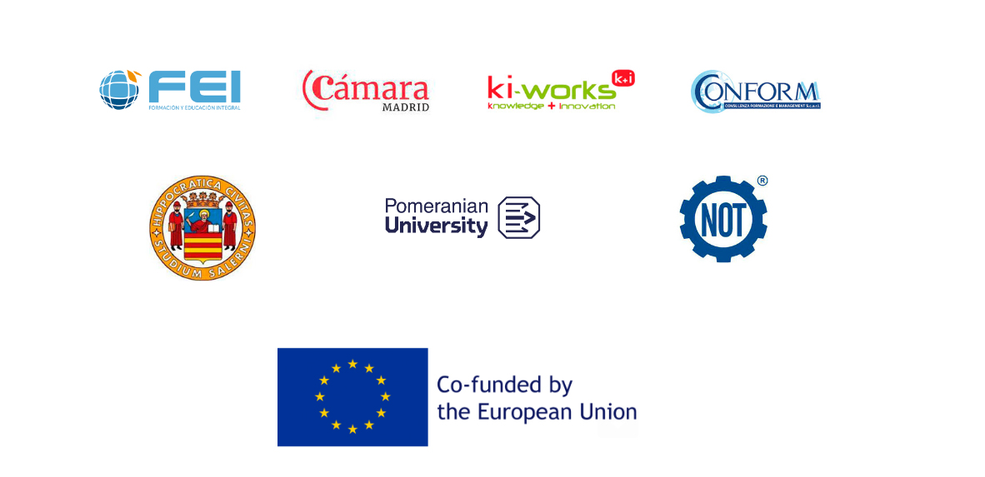

Sobre Campus fp

Campus FP es la mayor red de centros de Formación Profesional de Madrid. Con nueve centros y más de 100.000 m2, la institución alberga a la mayor comunidad de aprendizaje profesional de Europa.
Campus FP gestiona, diseña e implanta planes de Formación Profesional Reglada, Formación para el Empleo y Formación Vocacional Internacional con progresión universitaria y una fuerte vinculación a la empresa.
Con una formación eminentemente práctica, imparte más de 40 especialidades acreditadas bajo las premisas de innovación educativa y el desarrollo de talento con garantías para la incorporación al mercado laboral. Los 250 docentes con experiencia profesional, aplican metodologías activas de aprendizaje centradas en el alumno y actualizan los programas con la participación de las empresas en un trabajo colaborativo que plantea proyectos realistas que incorporan el mundo real al aula.
Un proyecto en continua expansión desde 2015 y acreditado por el Programa de Excelencia Europea, Erasmus +, EFQM Partner, ISO EN 9100 e ISO 14001. Campus FP es un centro acreditado por BTEC (Business and Technology Education Council) de PEARSON para impartir diplomas oficiales vocacionales, conforme el sistema educativo Británico que ofrecen formación práctica en una variedad de sectores, desde artes y medios hasta ingeniería y ciencias, enmarcados y recogidos en el E.Q.F. (European Qualifications Framework), nivel III (ExtendedDiploma), nivel IV (Higer National Certificate H.N.C.) y nivel V (Higher NationalDiploma H.N.D.) y avalados por el British Council. Cuenta con convenios con la Universidad Alfonso X el Sabio y la Universidad de Nebrija, Microsoft, Oracle y otras 400 empresas de referencia.

Más información
comunicacion@campusfp.es
916 84 35 58

